115年國家防災日強化多重媒體訊息管道傳
遞訊息成果
填報日期：115年9月14日
填報單位：澎湖縣湖西鄉公所
成果照片：
<跑馬燈>
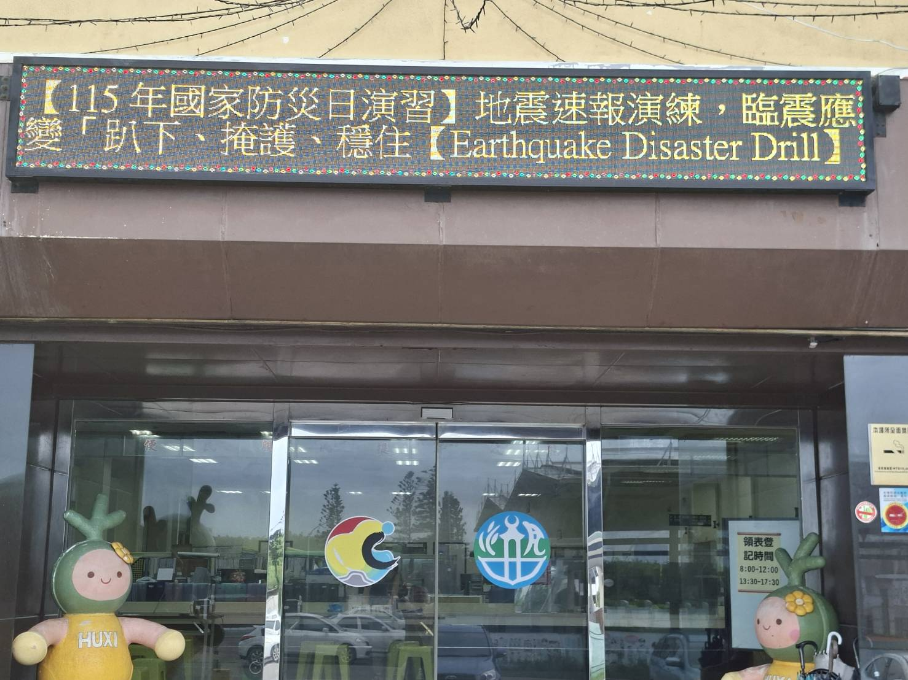

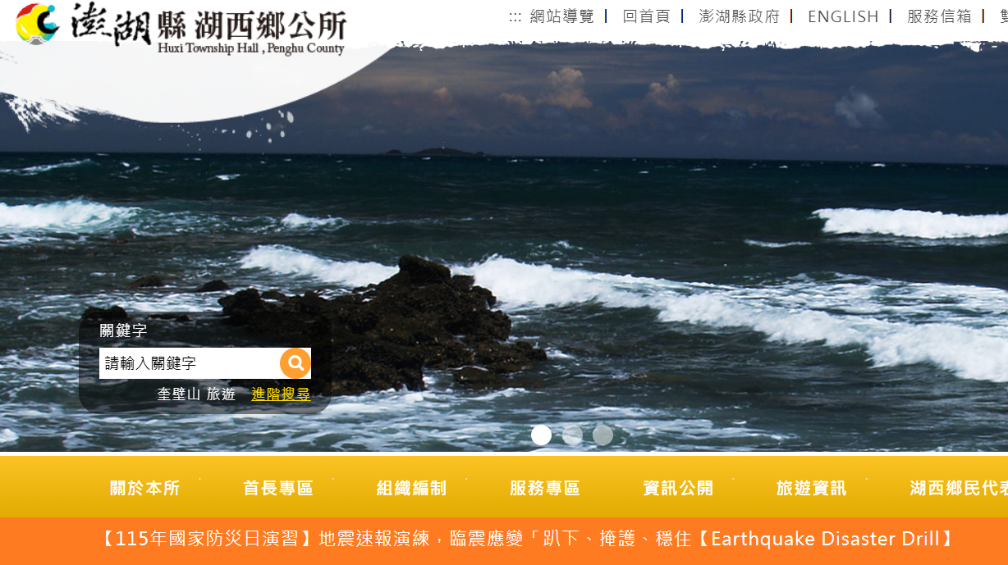
<官網-跑馬燈>

